Отчёт по индивидуальному проекту

Этап 2

Полина Витальевна Барабаш

Содержание

# 1 Цель работы

Целью данного этапа работы является размещение на Github pages данных о себе, сделать два поста [1].

# 2 Выполнение работы

**Задание 1.** Разместить фотографию владельца сайта. Разместить краткое описание владельца сайта (Biography). Добавить информацию об интересах (Interests). Добавить информацию от образовании (Education).

Для того, чтобы добавить информацию о себе, я перешла в репозитории сайта в каталог content, затем в authors и наконец в admin, где находится файл index.md и avatar.jpg (рис. [??]).

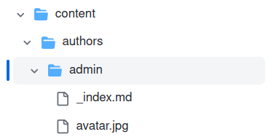

Местонахождение файлов для ввода информации о владельце сайта

Сначала я удалила изначальную фотографию, хранящуюся в avatar.jpg и добавила свою фотографию в файл с таким же названием (рис. [??]).

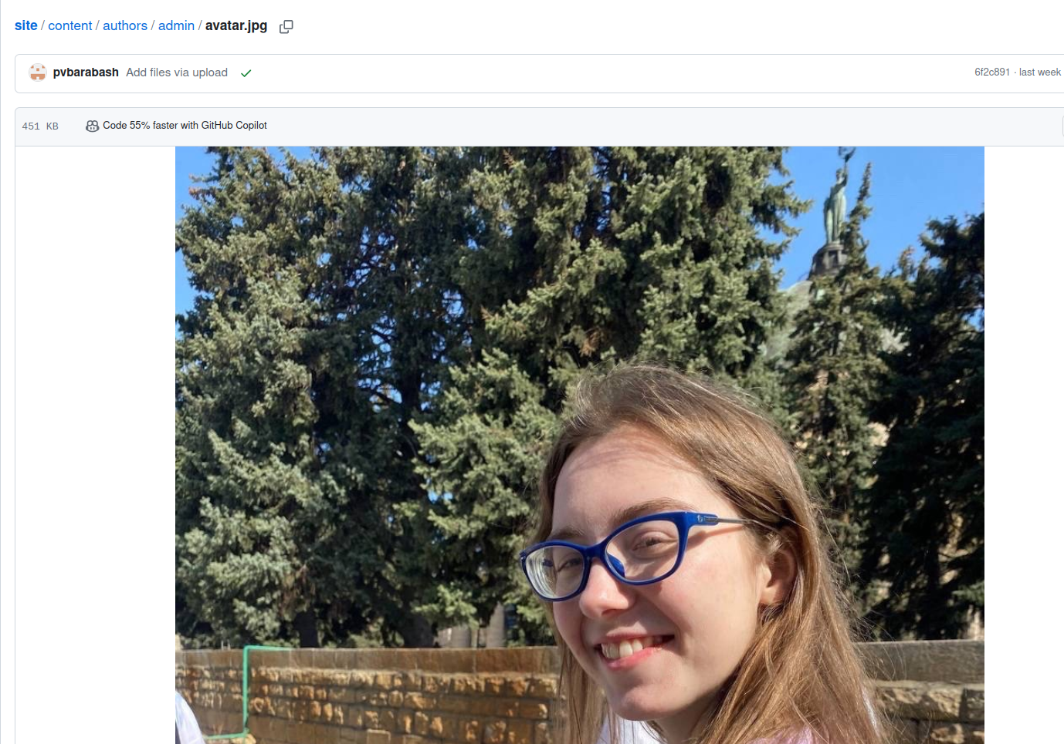

Моя фотография в файле avatar.jpg

Затем я вошла в режим редактирования файла index.md (рис. [??]).

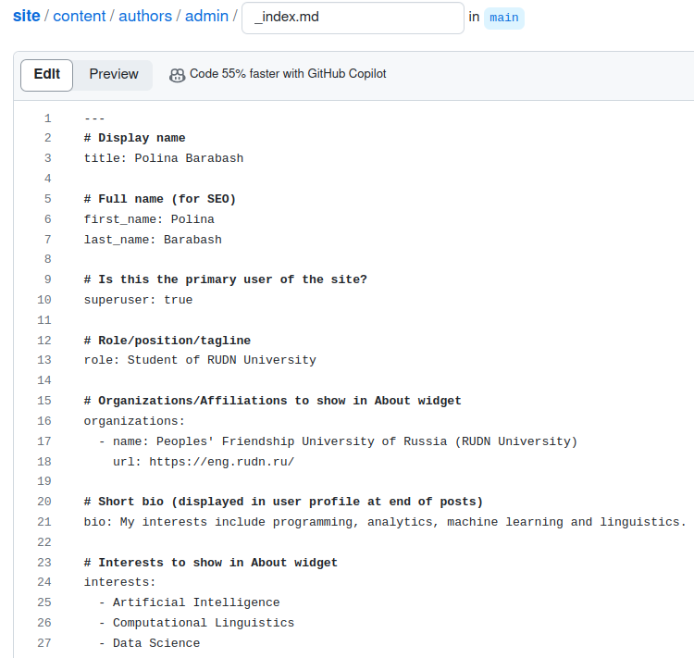

Файл index.md в режиме редактирования

И разместила всю необходмую информацию о себе, которую можно теперь видеть на сайте (рис. [??]).

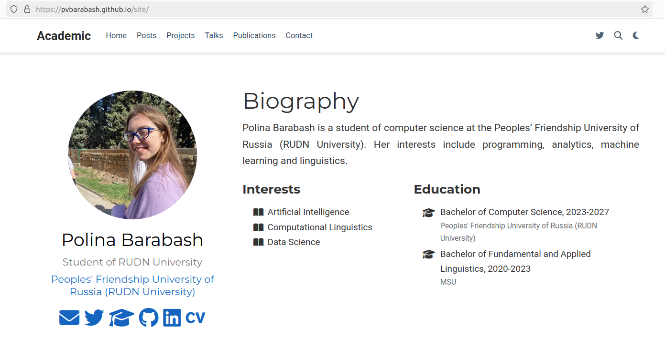

Вся заполненная информация о себе

**Задание 2.** Написать пост по прошедшей неделе.

Для удобства я скопировала свой репозиторий на гитхаб на свой локальный компьютер и создала каталог week410, в которой создала файл index.md и добавила картинки, которые планировала использовать в посте (рис. [??]).

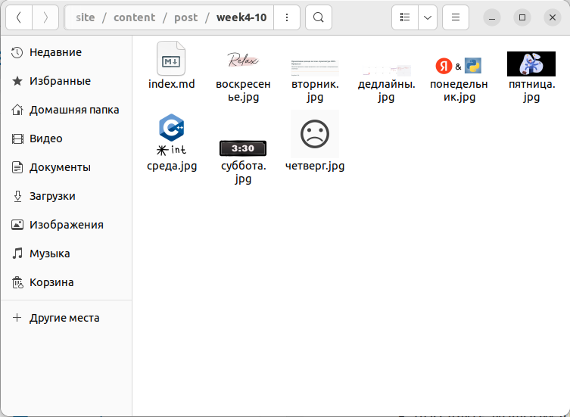

Каталог с материалами для поста

Я изучила рекомендации по написанию поста по прошедшей неделе [2]. И принялась писать пост.

Так как текст пишется в формате маркдаун, то для написания поста мне пригодились знания о разметке, полученные в течении прошлого и этого семестров.

Я написала пост и с помощью команд git add ., git commit … и git push обновила удаленный репозиторий.

После этого на сайте появился новый пост (рис. [??]).

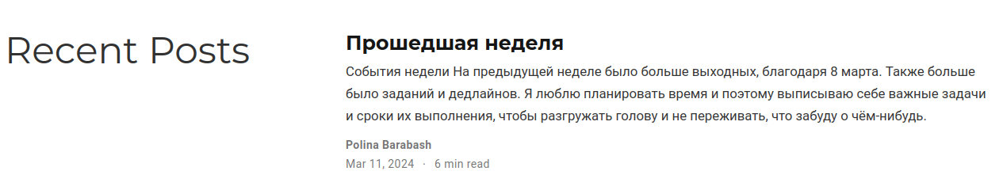

Пост по прошедшей неделе на сайте

**Задание 3.** Написать поста по выбранной теме.

Я выбрала тему Управление версиями. Git. Я изучила различный материал, больше всего опираясь на книгу с сайта Git [3]. Затем подготовила и нашла нужные картинки. Разместила их в нужной папке и опять же написала код в index.md нужной папки. Так как я делала этот пост прямо в репозитории на github, мне не нужно было ничего выгружать, только закончив изменения, сохранить их в главной ветке. И пост на сайте появился (рис. [??]).

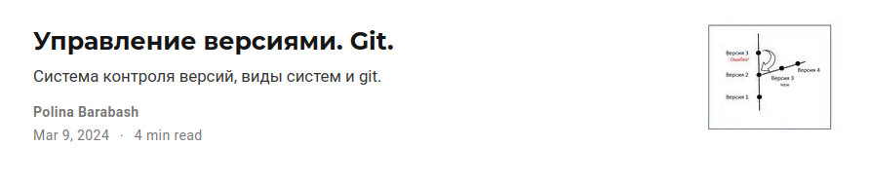

Пост по выбранной теме на сайте

# 3 Выводы

При выполнении данного этапа индивидуального проекта я приобрела практические навыки заполнения главной страницы с информацией о себе и навыки написания постов на сайт.

# Список литературы

1. ТУИС [Электронный ресурс]. РУДН. URL: <https://esystem.rudn.ru/mod/page/view.php?id=1098937>.

2. Шаблон поста по прошедшей неделе [Электронный ресурс]. URL: <https://yamadharma.github.io/ru/post/2022/05/05/template-post-last-week/>.

3. Введение - О системе контроля версий [Электронный ресурс]. URL: <https://git-scm.com/book/ru/v2/%D0%92%D0%B2%D0%B5%D0%B4%D0%B5%D0%BD%D0%B8%D0%B5-%D0%9E-%D1%81%D0%B8%D1%81%D1%82%D0%B5%D0%BC%D0%B5-%D0%BA%D0%BE%D0%BD%D1%82%D1%80%D0%BE%D0%BB%D1%8F-%D0%B2%D0%B5%D1%80%D1%81%D0%B8%D0%B9>.